 | 
ΑΜ: 1093337
Email: up1093337@ac.upatras.gr
Έτος: 5ο
Νικόλαος Γαλάνης

Αρχές Γλωσσών Προγραμματισμού και Μεταφραστών
Εργαστηριακή Άσκηση Flex - Bison 2026

Τμήμα Μηχανικών Η/Υ & Πληροφορικής

Ερώτημα 1

α) Συντακτικός Ορισμός Γραμματικής σε BNF
Ο παρακάτω συντακτικός ορισμός καλύπτει πλήρως τη γλώσσα mySQLq, συμπεριλαμβανομένων των ερωτημάτων 2 και 3 (σημασιολογικοί έλεγχοι, JOIN και aliases).
Το σύμβολο ε αντιπροσωπεύει την κενή παραγωγή (προαιρετικοί όροι).

Κορυφαίοι Κανόνες
<program> ::= <stmts>
<stmts> ::= <stmt> | <stmts> <stmt>
<stmt> ::= <create_stmt> ; | <select_stmt> ;

Εντολή CREATE TABLE
<create_stmt> ::= CREATE TABLE <identifier> ( <cols> )
<cols> ::= <col> | <cols> , <col>
<col> ::= <identifier> INT
| <identifier> FLOAT
| <identifier> VARCHAR ( <int_literal> )

Εντολή SELECT
<select_stmt> ::= SELECT <select_list> FROM <table_refs>
<join_part> <where_part>
<group_by_part> <order_by_part> <limit_part>
<select_list> ::= * | <col_refs>
<table_refs> ::= <t_ref> | <table_refs> , <t_ref>
<t_ref> ::= <identifier> | <identifier> AS <identifier>

Όρος JOIN (Ερώτημα 3α)
<join_part> ::= ε
| <join_part> JOIN <t_ref> ON <col_ref> = <col_ref>

Όρος WHERE
<where_part> ::= ε | WHERE <condition>
<condition> ::= <col_ref> = <expr>
| <col_ref> != <expr>
| <col_ref> > <expr>
| <col_ref> < <expr>
| <col_ref> >= <expr>
| <col_ref> <= <expr>
| <col_ref> IN ( <in_list> )
| <col_ref> NOT IN ( <in_list> )
| <condition> AND <condition>
| <condition> OR <condition>
| NOT <condition>
| ( <condition> )
<in_list> ::= <in_list_element> | <in_list> , <in_list_element>
<in_list_element>::= <int_literal> | <float_literal> | <string_literal>
<expr> ::= <int_literal> | <float_literal>
| <string_literal> | <col_ref>

Υπόλοιποι Προαιρετικοί Όροι
<group_by_part> ::= ε | GROUP BY <col_refs>
<order_by_part> ::= ε | ORDER BY <col_refs>
<limit_part> ::= ε | LIMIT <int_literal>

Αναφορές Στηλών & Terminals
<col_refs> ::= <col_ref> | <col_refs> , <col_ref>
<col_ref> ::= <identifier> . <identifier> | <identifier>
<identifier> ::= [a-zA-Z_][a-zA-Z0-9_]*
<int_literal> ::= -?[0-9]+
<float_literal> ::= -?[0-9]+.[0-9]+
<string_literal> ::= '[^']*'

β) Υλοποίηση — Lexer (lexer.l) και Parser (parser.y)
Για τη μεταγλώττιση χρησιμοποιείται το παρακάτω Makefile:
all: lexer.l parser.y
bison -d parser.y
flex lexer.l
gcc -o my_sql_parser parser.tab.c lex.yy.c -lfl

Το πρόγραμμα καλείται ως εξής:
$ ./my_sql_parser input_file.sql

Λεκτικός Αναλυτής (lexer.l)
Ο λεκτικός αναλυτής υλοποιήθηκε σε Flex και αναγνωρίζει τα εξής:
- Case-insensitive keywords μέσω character classes [Xx] (πχ. [Ss][Ee][Ll][Ee][Cc][Tt])
- Case-sensitive identifiers: [a-zA-Z_][a-zA-Z0-9_]*
- Single-line σχόλια με --
- Multi-line σχόλια /* ... */ με exclusive start condition %x COMMENT
- Αρνητικούς αριθμούς: -[0-9]+ και -[0-9]+.[0-9]+
- Τελεστές: =, !=, >, <, >=, <=
- Λογικούς τελεστές: AND, OR, NOT
- Lexical error για άγνωστους χαρακτήρες με αριθμό γραμμής

Συντακτικός Αναλυτής (parser.y)
Ο συντακτικός αναλυτής υλοποιήθηκε σε Bison και τα εξής είναι τα βασικά χαρακτηριστικά:
- Πλήρης γραμματική της mySQLq — αυστηρή σειρά:
- SELECT → FROM → JOIN → WHERE → GROUP BY → ORDER BY → LIMIT
- Precedence κανόνες για αποφυγή shift/reduce conflicts: %left OR, %left AND, %right NOT
- Εκτύπωση του προγράμματος στην οθόνη κατά την ανάλυση
- Διαγνωστικό μήνυμα επιτυχίας ή σφάλματος με αριθμό γραμμής
- Όλοι οι σημασιολογικοί έλεγχοι υλοποιήθηκαν αποκλειστικά σε C

Παράδειγμα Επιτυχημένης Ανάλυσης
Run
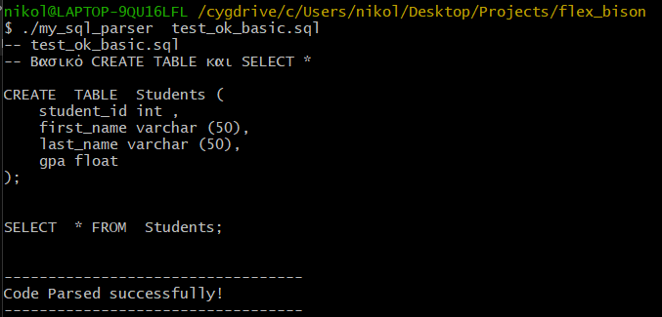

Παράδειγμα Ανεπιτυχούς Ανάλυσης
Κώδικας
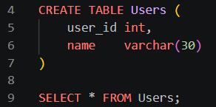
Run
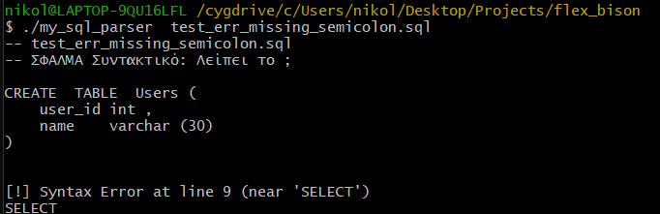

Παράδειγμα Lexical Error
Κώδικας
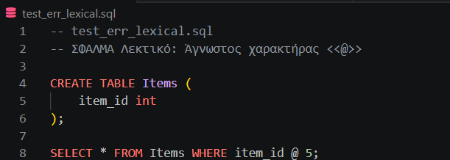
Run
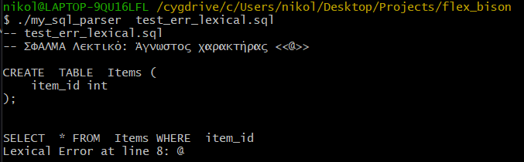

Παράδειγμα Λάθους Σειράς Όρων
Κώδικας
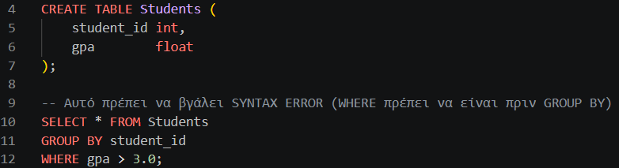
Run
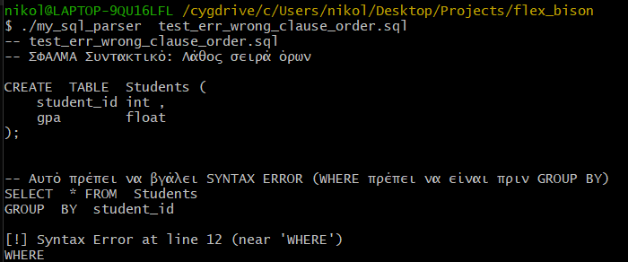

LIMIT με μη Θετικό Αριθμό
Κώδικας
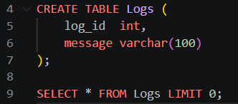
Run
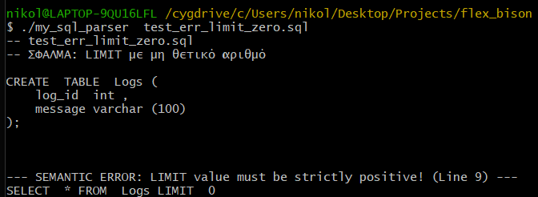

Multi-line Σχόλιο χωρίς Κλείσιμο
Κώδικας
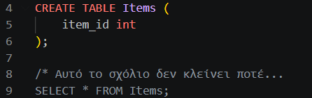
Run
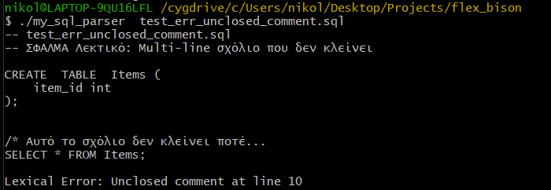

Σφάλμα — Case-Sensitive Identifier
Τα identifiers είναι case-sensitive. Ο πίνακας Students διαφέρει από τον students — η χρήση λανθασμένης γραφής βγάζει semantic error.

Run

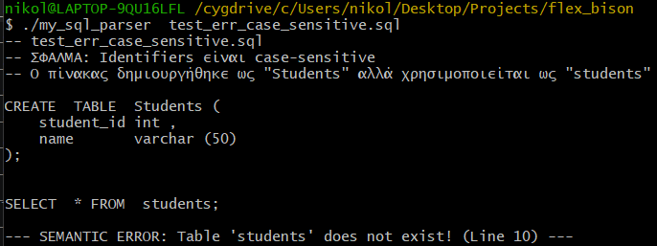

Ερώτημα 2 — Σημασιολογικοί Έλεγχοι
Οι σημασιολογικοί έλεγχοι υλοποιήθηκαν αποκλειστικά σε C μέσω helper functions στο τμήμα %{ ... %} του parser.y. Η κύρια τεχνική είναι deferred checking — συγκεντρώνονται οι αναφορές στηλών και ελέγχονται στο τέλος κάθε SELECT, αφού είναι γνωστά όλα τα aliases.

2α — Μοναδικά Ονόματα Πινάκων
Η συνάρτηση create_table_entry() ελέγχει αν υπάρχει ήδη πίνακας με το ίδιο όνομα στη table_list πριν τον προσθέσει.
Σφάλμα — Duplicate Table
Κώδικας
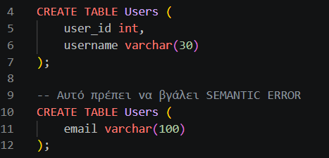
Run
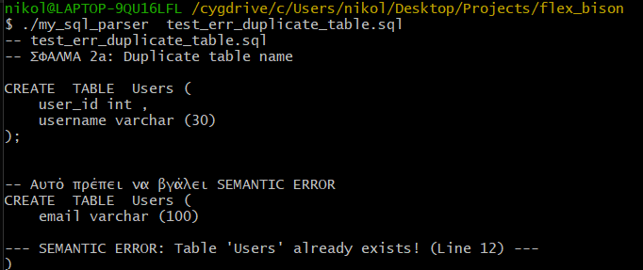

2β — Πίνακας να Υπάρχει στο FROM
Η συνάρτηση check_table_exists() διατρέχει τη table_list και τερματίζει με σφάλμα αν δεν βρεθεί ο πίνακας.
Σφάλμα — Table Not Found
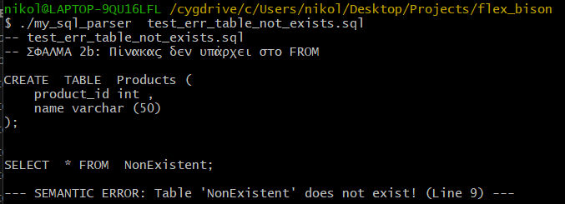

2γ — Μοναδικά Ονόματα Στηλών ανά Πίνακα
Η συνάρτηση add_col_to_list() ελέγχει για duplicate στήλες. Ίδια ονόματα στηλών σε διαφορετικούς πίνακες είναι αποδεκτά.
Επιτυχημένη Ανάλυση — Ίδια Στήλη σε Δύο Πίνακες
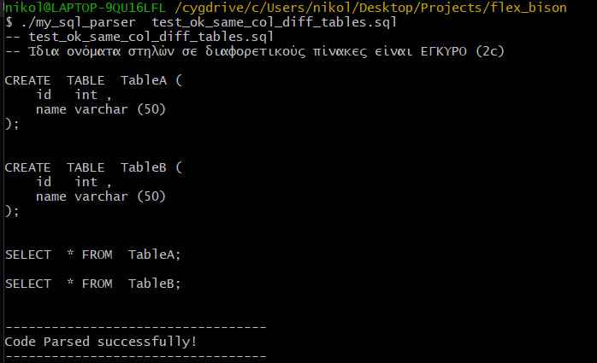

Σφάλμα — Duplicate Column
Κώδικας
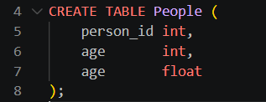
Run
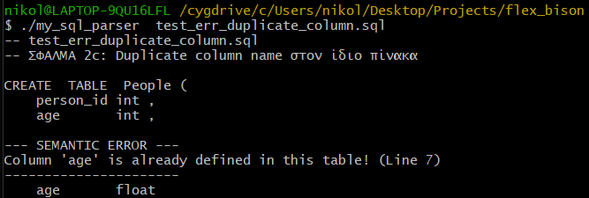

2δ — Στήλες να Υπάρχουν στους Όρους
Οι αναφορές σε στήλες από SELECT, WHERE, GROUP BY, ORDER BY προστίθενται στη λίστα pending_checks και επαληθεύονται από την run_pending_checks() στο τέλος κάθε SELECT.
Σφάλμα — Column Not Found στο SELECT
Κώδικας
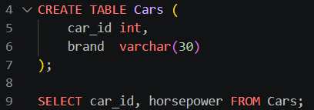
Run
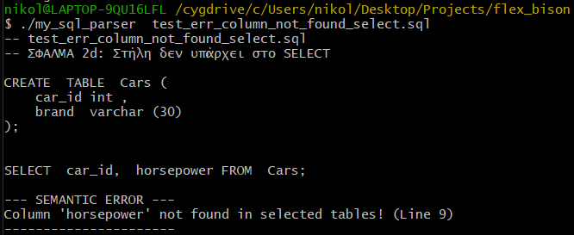
Σφάλμα — Column Not Found στο WHERE
Κώδικας
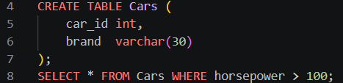
Run
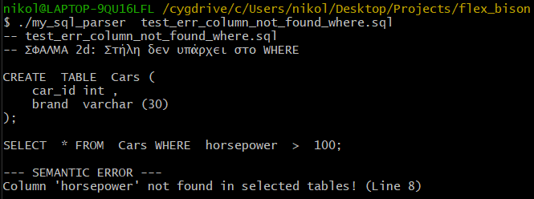
Σφάλμα — Column Not Found στο GROUP BY
Κώδικας
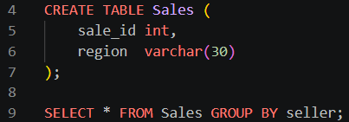
Run
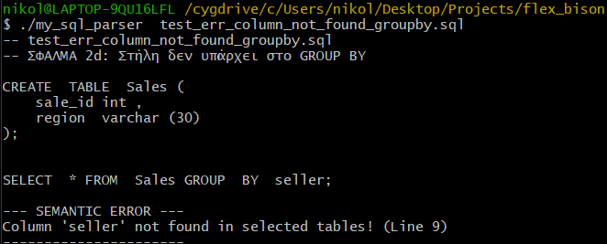

Σφάλμα — Column Not Found στο ORDER BY
Κώδικας
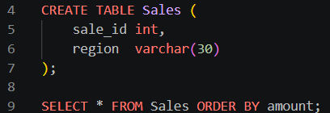
Run
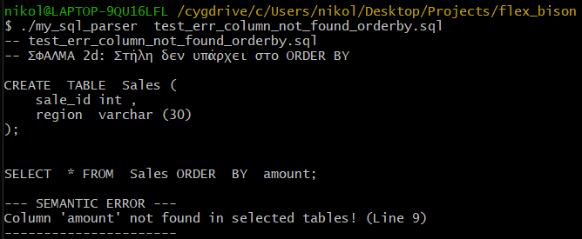

2ε — Type Checking στο WHERE
Η συνάρτηση check_type_match() ελέγχει τη συμβατότητα τύπου στήλης με τον τύπο του literal. Επιτρεπτές συγκρίσεις:
- INT ↔ ακέραιο literal
- FLOAT ↔ ακέραιο ή πραγματικό literal
- VARCHAR(n) ↔ string literal (ελέγχεται και το μήκος)

Επιτυχής — FLOAT δέχεται int literal
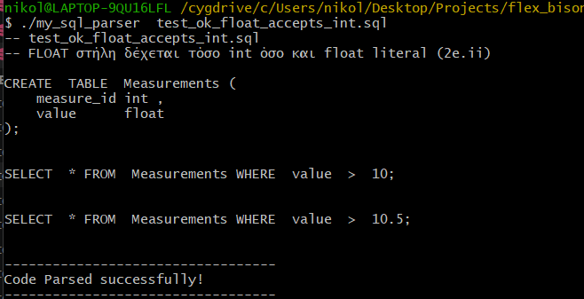
Σφάλμα — INT με String
Κώδικας
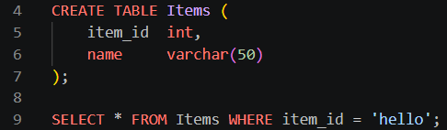
Run
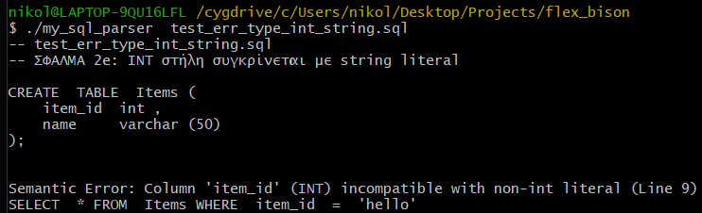

Σφάλμα — VARCHAR με Αριθμό
Κώδικας
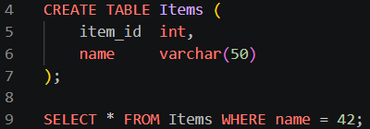
Run
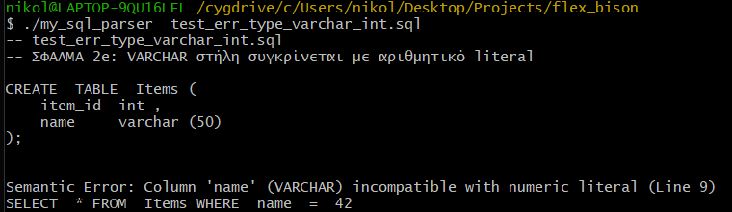
Σφάλμα — FLOAT με String
Κώδικας
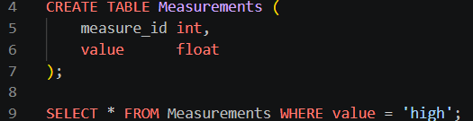
Run
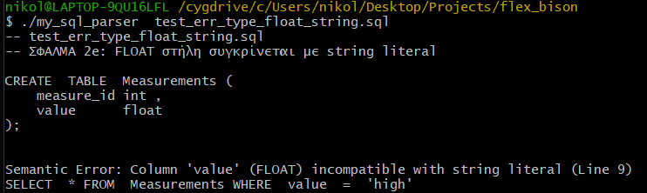

Σφάλμα — String Υπερβαίνει VARCHAR(n)
Κώδικας
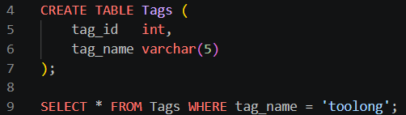
Run
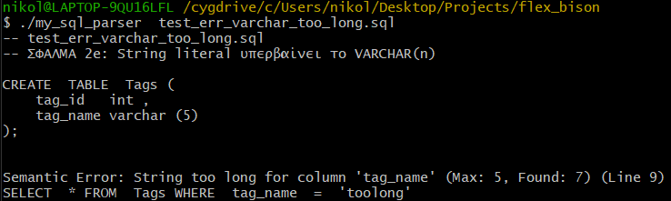

Σφάλμα — Ασύμβατος Τύπος στο IN
Κώδικας
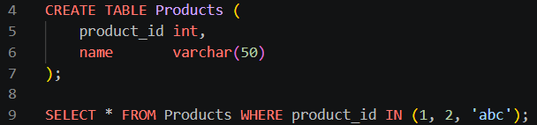
Run
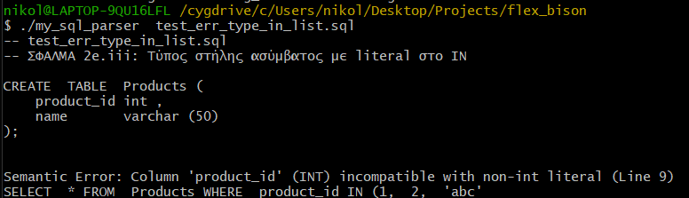

Επιτυχής — NOT IN
Κώδικας
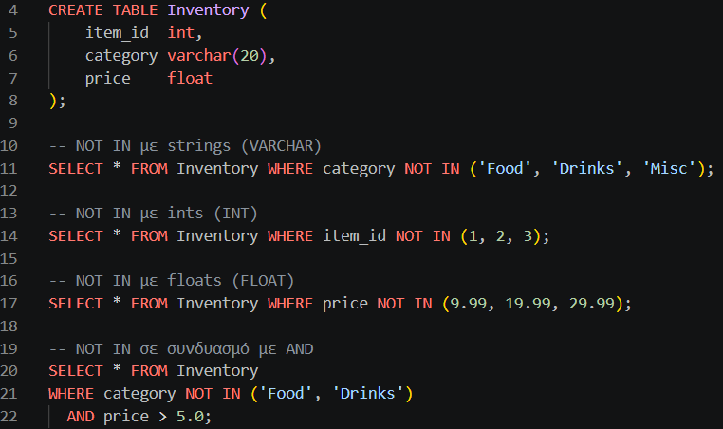
Run
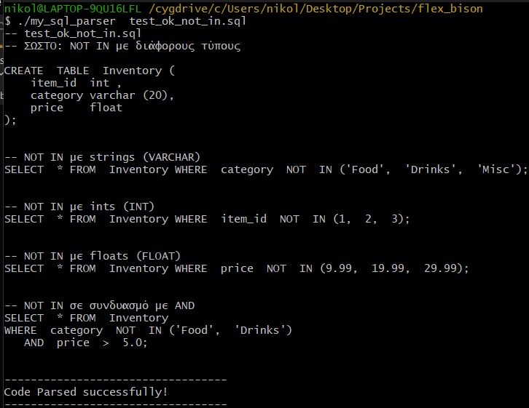

Ερώτημα 3 — JOIN & Aliases

3α — Υποστήριξη JOIN
Ο όρος JOIN υλοποιείται με αριστερά αναδρομικό κανόνα, επιτρέποντας 0, 1 ή περισσότερα JOIN:
join_part: /* ε */
| join_part JOIN t_ref ON col_ref EQ col_ref ;

Σημασιολογικοί έλεγχοι JOIN:
- Ο πίνακας του JOIN πρέπει να έχει δημιουργηθεί με CREATE
- Οι στήλες στο ON πρέπει να υπάρχουν στους αντίστοιχους πίνακες
- Πολλαπλά JOIN: κάθε πίνακας πρέπει να έχει οριστεί σε FROM ή προηγούμενο JOIN

Επιτυχής — Πολλαπλά JOIN με Aliases
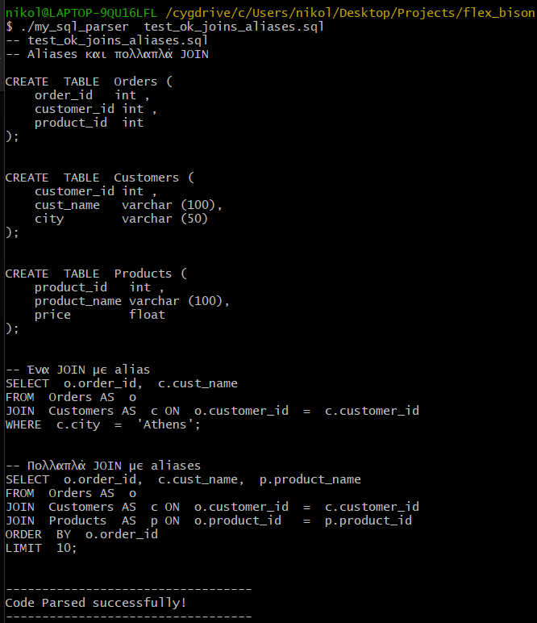
Σφάλμα — Column στο JOIN δεν Υπάρχει
Κώδικας
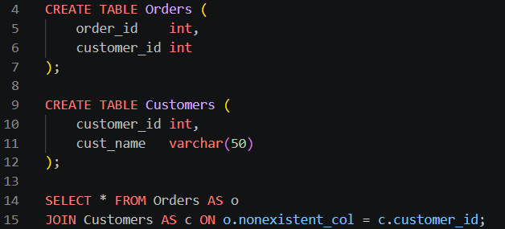
Run
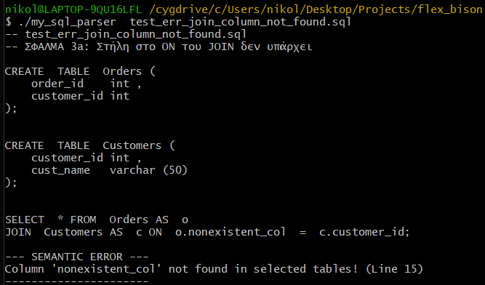

3β — Υποστήριξη Aliases
Τα aliases υλοποιούνται μέσω της δομής Alias (linked list). Κάθε t_ref μπορεί να έχει AS alias. Αν οριστεί alias, τότε ΟΛΕΣ οι αναφορές στηλών πρέπει να είναι qualified ως alias.column.

Η λογική ελέγχου:
- Η add_alias() αποθηκεύει real_table → alias και θέτει has_alias = 1 αν υπάρχει AS
- Η run_pending_checks() ελέγχει: αν has_alias == 1 και κάποια στήλη είναι unqualified ("ANY") → SEMANTIC ERROR
- Αν δεν υπάρχει alias, unqualified στήλες είναι αποδεκτές

Επιτυχής — Qualified Στήλες με Alias
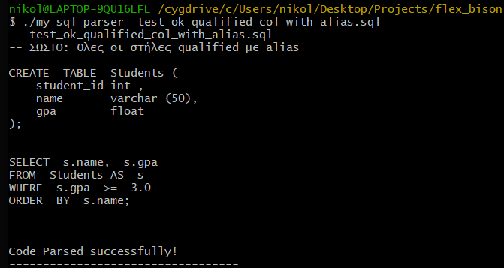
Επιτυχής — Unqualified Χωρίς Alias
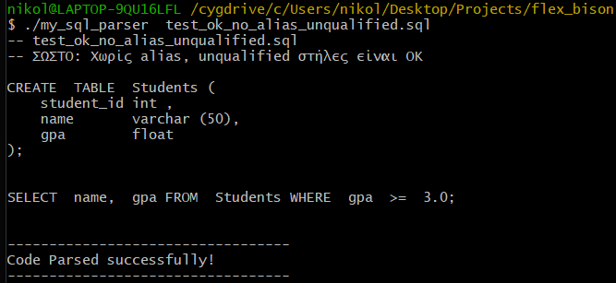

Σφάλμα — Unqualified Στήλη με Alias
Κώδικας
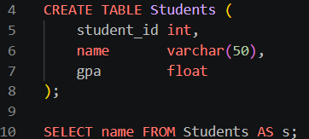
Run
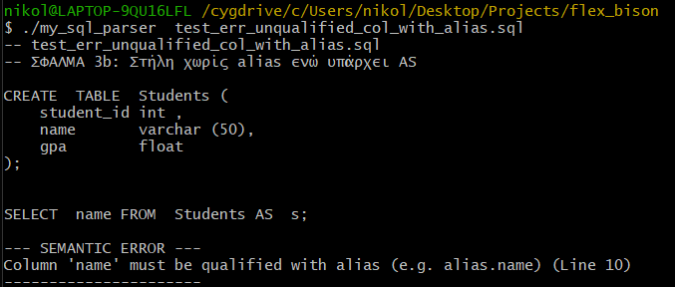

Σχόλια & Παραδοχές

Παραδοχές
Case Sensitivity Keywords
- Keywords είναι case-insensitive (SELECT = select = SeLeCt), identifiers είναι case-sensitive (Students ≠ students).
NOT IN
- Η έκφραση NOT IN αναγνωρίζεται σωστά από τον parser χωρίς την ανάγκη ορισμού ξεχωριστού token. Αυτό επιτυγχάνεται αξιοποιώντας τον υπάρχοντα unary τελεστή NOT σε συνδυασμό με τον τελεστή IN, μέσω των κανόνων γραμματικής (grammar rules) και της προτεραιότητας τελεστών (%right NOT, %left AND, %left OR). Συγκεκριμένα, ο parser ερμηνεύει το NOT IN ως εφαρμογή του NOT στο αποτέλεσμα της έκφρασης IN, διασφαλίζοντας έτσι τη σωστή σύνδεση της υποέκφρασης χωρίς επιπλέον πολυπλοκότητα στον ορισμό της γραμματικής.
Negatives
- Οι αρνητικοί αριθμοί (-512, -0.5) αναγνωρίζονται ως ενιαία tokens από τον lexer, καθώς η γλώσσα δεν υποστηρίζει αριθμητικές πράξεις.
Multi-line comment
- Τα multi-line σχόλια /* ... */ υλοποιούνται με exclusive start condition (%x COMMENT) με έλεγχο για μη κλειστά σχόλια στο EOF.
Έλεγχος στηλών για aliases
- Ο έλεγχος στηλών γίνεται deferred — συγκεντρώνονται οι αναφορές και ελέγχονται μετά το FROM/JOIN, ώστε να είναι γνωστά όλα τα aliases.
- Αν υπάρχει alias, ΟΛΕΣ οι αναφορές στηλών πρέπει να είναι qualified. Unqualified επιτρέπονται μόνο χωρίς alias.
- Το LIMIT δέχεται μόνο αυστηρά θετικούς ακέραιους (> 0).
- Τα VARCHAR(n) ελέγχουν τόσο τον τύπο όσο και το μήκος του string literal.

Τεχνικές Επιλογές
- Linked lists (Table, Column, Alias, PendingCheck) για αποθήκευση schema — απλές δομές κατάλληλες για το μέγεθος της γλώσσας.
- Όλοι οι σημασιολογικοί έλεγχοι υλοποιήθηκαν αποκλειστικά σε C, σύμφωνα με τις απαιτήσεις της εκφώνησης.
- 34 test files (13 επιτυχημένα, 21 με σφάλματα) που καλύπτουν πλήρως όλα τα ερωτήματα.

Γνωστοί Περιορισμοί
- Δεν υποστηρίζονται subqueries (εμφωλευμένα SELECT).
- Δεν υποστηρίζονται αριθμητικές εκφράσεις στο WHERE (π.χ. age + 1 > 18).
- Τα σχόλια δεν μπορούν να σπάνε ένα token (π.χ. Se/*comment*/lect δεν είναι έγκυρο), όπως ορίζει η εκφώνηση.

Αρχείο lexer.l
%{
#include <stdio.h>
#include <string.h>
#include <stdlib.h>
#include "parser.tab.h"
int line_num = 1;
extern int lexical_error;
%}

%option noyywrap

%x COMMENT

%%

"/*" { printf("/*"); BEGIN(COMMENT); }
<COMMENT>"*/" { printf("*/"); BEGIN(INITIAL); }
<COMMENT>\n { printf("\n"); line_num++; }
<COMMENT>. { printf("%s", yytext); }
<COMMENT><<EOF>> { printf("\nLexical Error: Unclosed comment at line %d\n", line_num); exit(1); }

[Ii][Nn] { printf("%s", yytext); return IN; }
[Ss][Ee][Ll][Ee][Cc][Tt] { printf("%s ", yytext); return SELECT; }
[Ff][Rr][Oo][Mm] { printf("%s ", yytext); return FROM; }
[Ww][Hh][Ee][Rr][Ee] { printf("%s ", yytext); return WHERE; }
[Ll][Ii][Mm][Ii][Tt] { printf("%s ", yytext); return LIMIT; }
[Gg][Rr][Oo][Uu][Pp] { printf("%s ", yytext); return GROUP; }
[Oo][Rr][Dd][Ee][Rr] { printf("%s ", yytext); return ORDER; }
[Bb][Yy] { printf("%s ", yytext); return BY; }
[Aa][Ss] { printf("%s ", yytext); return AS; }
[Jj][Oo][Ii][Nn] { printf("%s ", yytext); return JOIN; }
[Oo][Nn] { printf("%s ", yytext); return ON; }
[Cc][Rr][Ee][Aa][Tt][Ee] { printf("%s ", yytext); return CREATE; }
[Tt][Aa][Bb][Ll][Ee] { printf("%s ", yytext); return TABLE; }
[Ii][Nn][Tt] { printf("%s ", yytext); return INT_TYPE; }
[Ff][Ll][Oo][Aa][Tt] { printf("%s ", yytext); return FLOAT_TYPE; }
[Vv][Aa][Rr][Cc][Hh][Aa][Rr] { printf("%s ", yytext); return VARCHAR_TYPE; }
[Aa][Nn][Dd] { printf(" %s ", yytext); return AND; }
[Oo][Rr] { printf(" %s ", yytext); return OR; }
[Nn][Oo][Tt] { printf(" %s ", yytext); return NOT; }

"*" { printf("%s", yytext); return ASTERISK; }
"," { printf("%s ", yytext); return COMMA; }
";" { printf("%s\n", yytext); return SEMICOLON; }
"(" { printf("%s", yytext); return LPAREN; }
")" { printf("%s", yytext); return RPAREN; }
"." { printf("%s", yytext); return DOT; }
"!=" { printf(" %s ", yytext); return NEQ; }
">=" { printf(" %s ", yytext); return GTE; }
"<=" { printf(" %s ", yytext); return LTE; }
"=" { printf(" %s ", yytext); return EQ; }
">" { printf(" %s ", yytext); return GT; }
"<" { printf(" %s ", yytext); return LT; }

-[0-9]+\.[0-9]+ { printf("%s", yytext); yylval.float_val = atof(yytext); return FLOAT_LITERAL; }
-[0-9]+ { printf("%s", yytext); yylval.int_val = atoi(yytext); return INT_LITERAL; }
[0-9]+\.[0-9]+ { printf("%s", yytext); yylval.float_val = atof(yytext); return FLOAT_LITERAL; }
[0-9]+ { printf("%s", yytext); yylval.int_val = atoi(yytext); return INT_LITERAL; }
[a-zA-Z_][a-zA-Z0-9_]* { printf("%s", yytext); yylval.str_val = strdup(yytext); return IDENTIFIER; }
\'([^'\n]|'')*\' { printf("%s", yytext); yylval.str_val = strdup(yytext); return STRING_LITERAL; }

"--".* { printf("%s", yytext); }
[ \t\r]+ { printf("%s", yytext); }
\n { printf("\n"); line_num++; }
. { printf("\nLexical Error at line %d: %s\n", line_num, yytext); lexical_error = 1; exit(1); }
%%

Αρχείο parser.y
%{
#include <stdio.h>
#include <stdlib.h>
#include <string.h>

extern int yylex();
extern int line_num;
extern char* yytext;
void yyerror(const char *s);
char last_col_name[50];

typedef struct Column {
char name[50];
int type;
int max_len;
struct Column* next;
} Column;

int current_decl_type = 0;

typedef struct Table {
char name[50];
Column* cols;
struct Table* next;
} Table;

typedef struct Alias {
char alias_name[50];
char real_table_name[50];
struct Alias* next;
} Alias;

typedef struct PendingCheck {
char table_or_alias[50];
char col_name[50];
int line;
struct PendingCheck* next;
} PendingCheck;

Table* table_list = NULL;
Column* current_cols = NULL;
Alias* current_aliases = NULL;
PendingCheck* pending_checks = NULL;
int has_alias = 0;

void add_col_to_list(char* name, int type, int len) {
Column* temp = current_cols;
while(temp) {
if(strcmp(temp->name, name) == 0) {
fprintf(stderr, "\n--- SEMANTIC ERROR ---\n");
fprintf(stderr, "Column '%s' is already defined in this table! (Line %d)\n", name, line_num);
fprintf(stderr, "----------------------\n");
exit(1);
}
temp = temp->next;
}
Column* c = malloc(sizeof(Column));
strcpy(c->name, name);
c->type = type;
c->max_len = len;
c->next = current_cols;
current_cols = c;
}

void create_table_entry(char* name) {
Table* t = table_list;
while(t) {
if(strcmp(t->name, name) == 0) {
fprintf(stderr, "\n--- SEMANTIC ERROR: Table '%s' already exists! (Line %d) ---\n", name, line_num);
exit(1);
}
t = t->next;
}
Table* new_t = malloc(sizeof(Table));
strcpy(new_t->name, name);
new_t->cols = current_cols;
new_t->next = table_list;
table_list = new_t;
current_cols = NULL;
}

void check_table_exists(char* name) {
Table* t = table_list;
while(t) {
if(strcmp(t->name, name) == 0) return;
t = t->next;
}
fprintf(stderr, "\n--- SEMANTIC ERROR: Table '%s' does not exist! (Line %d) ---\n", name, line_num);
exit(1);
}

void add_alias(char* real, char* al) {
Alias* a = malloc(sizeof(Alias));
strcpy(a->real_table_name, real);
strcpy(a->alias_name, al);
a->next = current_aliases;
current_aliases = a;

if(strcmp(real, al) != 0) has_alias = 1;
}

void add_pending_check(char* t_al, char* col) {
PendingCheck* p = malloc(sizeof(PendingCheck));
strcpy(p->table_or_alias, t_al);
strcpy(p->col_name, col);
p->line = line_num;
p->next = pending_checks;
pending_checks = p;
}

void check_type_match(char* col_name, int lit_type) {
Alias* a = current_aliases;
while(a) {
Table* t = table_list;
while(t) {
if(strcmp(t->name, a->real_table_name) == 0) {
Column* c = t->cols;
while(c) {
if(strcmp(c->name, col_name) == 0) {
if (c->type == 0 && lit_type != 0) {
fprintf(stderr, "Semantic Error: Column '%s' (INT) incompatible with non-int literal (Line %d)\n", col_name, line_num);
exit(1);
}
if (c->type == 2 && lit_type != 2) {
fprintf(stderr, "Semantic Error: Column '%s' (VARCHAR) incompatible with numeric literal (Line %d)\n", col_name, line_num);
exit(1);
}
if (c->type == 1 && lit_type == 2) {
fprintf(stderr, "Semantic Error: Column '%s' (FLOAT) incompatible with string literal (Line %d)\n", col_name, line_num);
exit(1);
}
int actual_len = strlen(yytext) - 2;
if (c->type == 2 && actual_len > c->max_len) {
fprintf(stderr, "Semantic Error: String too long for column '%s' (Max: %d, Found: %d) (Line %d)\n",
col_name, c->max_len, actual_len, line_num);
exit(1);
}
return;
}
c = c->next;
}
}
t = t->next;
}
a = a->next;
}
}

void run_pending_checks() {
PendingCheck* p = pending_checks;
while(p) {
/* Αν υπάρχει alias και η στήλη είναι unqualified → ERROR */
if(strcmp(p->table_or_alias, "ANY") == 0 && has_alias) {
fprintf(stderr, "\n--- SEMANTIC ERROR ---\n");
fprintf(stderr, "Column '%s' must be qualified with alias (e.g. alias.%s) (Line %d)\n", p->col_name, p->col_name, p->line);
fprintf(stderr, "----------------------\n");
exit(1);
}

int found = 0;
if (strcmp(p->table_or_alias, "ANY") == 0) {
Alias* a = current_aliases;
while(a) {
Table* t = table_list;
while(t) {
if(strcmp(t->name, a->real_table_name) == 0) {
Column* c = t->cols;
while(c) {
if(strcmp(c->name, p->col_name) == 0) { found = 1; break; }
c = c->next;
}
}
if(found) break;
t = t->next;
}
if(found) break;
a = a->next;
}
} else {
char* real_table = p->table_or_alias;
Alias* a = current_aliases;
while(a) {
if(strcmp(a->alias_name, p->table_or_alias) == 0) {
real_table = a->real_table_name;
break;
}
a = a->next;
}
Table* t = table_list;
while(t) {
if(strcmp(t->name, real_table) == 0) {
Column* c = t->cols;
while(c) {
if(strcmp(c->name, p->col_name) == 0) { found = 1; break; }
c = c->next;
}
break;
}
t = t->next;
}
}

if(!found) {
fprintf(stderr, "\n--- SEMANTIC ERROR ---\n");
fprintf(stderr, "Column '%s' not found in selected tables! (Line %d)\n", p->col_name, p->line);
fprintf(stderr, "----------------------\n");
exit(1);
}
p = p->next;
}
pending_checks = NULL;
current_aliases = NULL;
has_alias = 0;
}
%}

%union {
int int_val;
float float_val;
char* str_val;
}

%token <str_val> IDENTIFIER STRING_LITERAL
%token <int_val> INT_LITERAL
%token <float_val> FLOAT_LITERAL
%token SELECT FROM WHERE LIMIT GROUP ORDER BY AS JOIN ON CREATE TABLE
%token INT_TYPE FLOAT_TYPE VARCHAR_TYPE
%token ASTERISK COMMA SEMICOLON LPAREN RPAREN DOT
%token EQ NEQ GT LT GTE LTE
%token IN AND OR NOT

%left OR
%left AND
%right NOT
%nonassoc EQ NEQ GT LT GTE LTE

%%

program: stmts {
printf("\n----------------------------------\n");
printf("Code Parsed successfully!\n");
printf("----------------------------------\n");
};

stmts: stmt | stmts stmt ;
stmt: create_stmt SEMICOLON | select_stmt SEMICOLON ;

create_stmt: CREATE TABLE IDENTIFIER LPAREN cols RPAREN { create_table_entry($3); } ;
cols: col | cols COMMA col ;
col: IDENTIFIER INT_TYPE { add_col_to_list($1, 0, 0); }
| IDENTIFIER FLOAT_TYPE { add_col_to_list($1, 1, 0); }
| IDENTIFIER VARCHAR_TYPE LPAREN INT_LITERAL RPAREN { add_col_to_list($1, 2, $4); }
;

select_stmt: SELECT select_list FROM table_refs join_part where_part group_by_part order_by_part limit_part {
run_pending_checks();
} ;

table_refs: t_ref | table_refs COMMA t_ref ;
t_ref: IDENTIFIER { check_table_exists($1); add_alias($1, $1); }
| IDENTIFIER AS IDENTIFIER { check_table_exists($1); add_alias($1, $3); } ;

join_part:
| join_part JOIN t_ref ON col_ref EQ col_ref ;

where_part:
| WHERE condition ;

condition:
col_ref EQ expr
| col_ref NEQ expr
| col_ref GT expr
| col_ref LT expr
| col_ref GTE expr
| col_ref LTE expr
| col_ref IN LPAREN in_list RPAREN
| col_ref NOT IN LPAREN in_list RPAREN
| condition AND condition
| condition OR condition
| NOT condition
| LPAREN condition RPAREN ;

in_list:
in_list_element
| in_list COMMA in_list_element ;

in_list_element:
INT_LITERAL { check_type_match(last_col_name, 0); }
| FLOAT_LITERAL { check_type_match(last_col_name, 1); }
| STRING_LITERAL { check_type_match(last_col_name, 2); } ;

group_by_part:
| GROUP BY col_refs ;

order_by_part:
| ORDER BY col_refs ;

limit_part:
| LIMIT INT_LITERAL {
if ($2 <= 0) {
fprintf(stderr, "\n--- SEMANTIC ERROR: LIMIT value must be strictly positive! (Line %d) ---\n", line_num);
exit(1);
}
} ;

expr:
INT_LITERAL { check_type_match(last_col_name, 0); }
| FLOAT_LITERAL { check_type_match(last_col_name, 1); }
| STRING_LITERAL { check_type_match(last_col_name, 2); }
| col_ref ;

select_list: ASTERISK | col_refs ;
col_refs: col_ref | col_refs COMMA col_ref ;
col_ref: IDENTIFIER DOT IDENTIFIER
{
strcpy(last_col_name, $3);
add_pending_check($1, $3);
}
| IDENTIFIER
{
strcpy(last_col_name, $1);
add_pending_check("ANY", $1);
} ;

%%

int lexical_error = 0;

void yyerror(const char *s) {
if(lexical_error) return;
fprintf(stderr, "\n[!] Syntax Error at line %d (near '%s')\n", line_num, yytext);
}

int main(int argc, char **argv) {
if (argc > 1) {
FILE *file = fopen(argv[1], "r");
if (!file) {
fprintf(stderr, "Could not open file %s\n", argv[1]);
return 1;
}
extern FILE *yyin;
yyin = file;
}
return yyparse();
}

